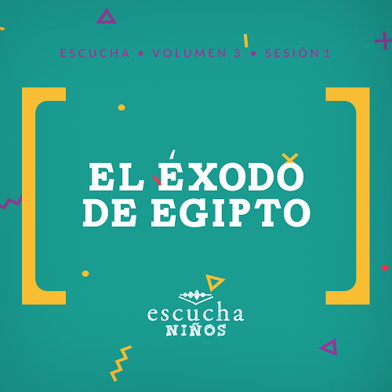Presentación para el líder
En Escucha, los niños explorarán las maravillosas verdades de la Palabra de Dios, la Biblia. En esta sesión, los niños aprenderán una verdad increíble e importante, que Dios los salva. Verán cómo, de manera única y milagrosa, Dios protegió y salvó a los israelitas cuando huían del ejército egipcio. Dios todavía protege, libera y salva a su pueblo porque Él ama a los suyos.

Lección bíblica
El cruce del Mar Rojo
Éxodo 14:1–31
Verdad de fe
Dios me salva.
Versículo de fe
Salmo 37:23 (NTV)
El Señor dirige los pasos de los justos; se deleita en cada detalle de su vida.

Preparación para la sesión
Tiempo de preparación para el líder: 20–25 minutos
Materiales necesarios
Grupo grande
- Biblia
- Cantos de adoración (Se sugiere buscar en Internet canciones relacionadas con la Biblia o con el tema)
- Aquellos grupos que no usen celulares o tabletas también necesitarán:
    - Proyector o televisor
    - Computadora o laptop
    - Video o Diapositiva Normas
    - Diapositiva Verdad de fe
    - Video o Diapositiva Versículo de fe
    - Video Lección bíblica A
    - Video Lección bíblica B
- Bastón o palo largo
- Cruz de madera
- Pequeños premios
Grupo pequeño
- Biblias (NTV), una para cada líder del grupo pequeño
- Globos, suficientes para medio grupo (Conexión grupal)
- Marcador negro
- 17 Globos, para el grupo pequeño (Repaso del Versículo de fe)
- Pequeños premios
- Hoja de actividad – Grupo Pequeño, una por niño
- Crayolas o marcadores

Para descargar los videos de las sesiones, las diapositivas y el material para imprimir, visita: ProyectoCompromisoBiblico.com/Descargas

Preparación
Grupo grande
- Elegir cantos de adoración y tenerlos listos para su reproducción.
- Descargar los videos y las diapositivas si correspondiera.
Grupo pequeño
- Inflar los globos para las actividades Conexión grupal y Repaso del Versículo de fe
- Escribir una palabra del Versículo de fe (Salmos 37:23) más la referencia bíblica en 17 globos. Preparar un juego de globos para cada grupo pequeño.
- Imprimir la Hoja de actividad – Grupo pequeño, una por niño.

¿Es la primera vez que enseñas Escucha para Niños? Lee la Guía para el facilitador.

Grupo grande
30 minutos
Verifica qué materiales se necesitan al comienzo de la sesión.

Introducción
¡Hola! ¿Cómo están? ¿Están contentos de estar aquí? (Respuesta del grupo) ¡Yo sí! Tengo muchas ganas de abrir la Palabra de Dios para ver qué tiene Él que decirnos hoy.
¿Alguna vez se asustaron o tuvieron la sensación de que estaban en peligro? (Respuesta del grupo) ¿Cómo reaccionaron? (Escucha las respuestas de los niños). Les tengo una buena noticia: no tenemos nada que temer si Dios es nuestro Salvador. Por eso nuestra Verdad de fe hoy es: Dios me salva.
• Mostrar Diapositiva Verdad de fe.
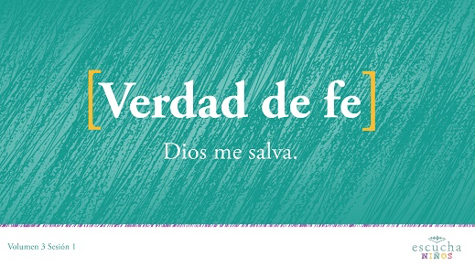
¿Podemos repetirla juntos a la cuenta de 3? 1, 2, 3… Dios me salva.
Repaso de las Normas
¡Excelente! ¿Quién quiere pasarla bien hoy? (Respuesta del grupo) Yo también quiero pasarla bien. Por eso, antes de empezar, vamos a recordar las Normas.
• Mostrar Video Normas
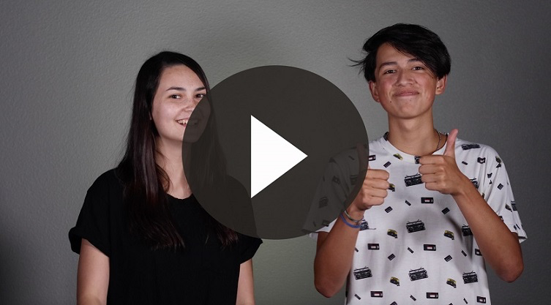

Juego
Cruzando el Mar Rojo
Materiales necesarios
• Bastón o palo largo
• Pequeños premios

No se necesita preparación para esta actividad.
Todos pueden jugar este juego. Yo me ubicaré en un lado del salón y todos ustedes se ubicarán frente a mí, al otro lado. Voy a sostener este bastón (o palo). Cuando lo extienda y lo levante, caminarán hacia mí. Cuando lo baje, tienen que detenerse de inmediato y quedarse quietos en ese lugar. Los que no se detengan cuando baje el bastón, tendrán que sentarse hasta que termine el juego. El primero que llegue a donde estoy parado y toque el bastón será el ganador.
• Jugar hasta que uno de los niños llegue y toque el bastón.
• Entregar un pequeño premio al ganador.
• Repetir el juego si dispones de tiempo.
• Opcional: Este es un juego apto para jugar al aire libre, donde hay más espacio para correr.
• Opcional: Los niños mayores se pueden turnar para sostener el bastón.
¡Qué divertido! Ahora es tiempo de ponernos de pie de un salto para alabar a Jesús. ¿Listos? ¡Todos de pie! ¡Alabemos a Dios!

Adoración
Una manera en que podemos adorar a Dios es cantando. Eso es lo que haremos ahora.
• Dirige a los niños en el canto de una o dos canciones de alabanza. Lee la sugerencia al principio de la sesión.

Lección bíblica
¡Qué bien cantan! ¡Es genial alabar a Dios!
¿Recuerdas cuando eras pequeño y tus padres tenían que hacer todo por ti? Los bebés y aun los niños pequeños a veces se pueden meter en problemas y en situaciones peligrosas porque todavía están aprendiendo cómo cuidarse. Tienen que aprender a no tocar la estufa caliente, a no dejar la mano en el marco de la puerta si esta se cierra, y a mirar a un lado y al otro antes de cruzar la calle.
Levanta la mano si recuerdas cómo aprendiste a cuidarte. (Respuesta del grupo) ¿Tuviste que aprender por las malas? (Respuesta del grupo) Todos los niños, hasta los más grandes, necesitan adultos que los cuiden, los protejan y que los salven cuando están en peligro.
En nuestra historia bíblica, el pueblo de Dios necesitaba ayuda. Los israelitas estaban en una situación muy peligrosa y necesitaban que Dios los salvara.
Oración
Querido Dios: Gracias por protegerme y salvarme, aunque no lo merezca. Ayúdame a recordar que puedo confiar en Ti cuando me enfrente a dificultades o peligros. Amén.
Video introductorio
Antes de comenzar el relato de la Biblia, veamos qué están haciendo Dash y Austin. Miremos el vídeo.
• Mostrar Video Lección bíblica A.
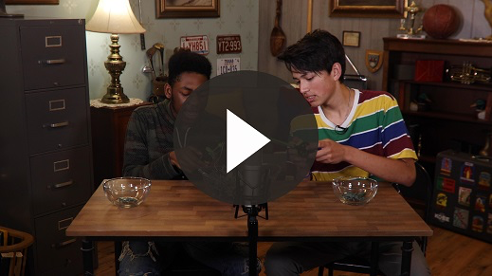
Qué buena manera de comenzar la lección bíblica de hoy.
Historia bíblica
(Abre la Biblia en Éxodo 14). Hoy, vamos a leer un capítulo del segundo libro de la Biblia. Este libro lleva el título de nuestra historia bíblica de hoy. ¿Saben cómo se llama? (Respuesta del grupo) ¡Éxodo! ¡Sí! La palabra se usa para describir un grupo grande de gente que se marcha de un lugar.
Ya vimos que el pueblo de Dios desde hacía muchos años vivía en esclavitud en Egipto. El Señor escuchó que su pueblo clamaba por ayuda. Entonces, llamó a Moisés desde una zarza ardiente y lo envió a guiar y sacar a los israelitas de Egipto.
Moisés pronto se dio cuenta de que el faraón no deseaba dejar marchar a los israelitas porque eran sus esclavos y hacían muchas tareas provechosas para los egipcios. ¿Recuerdan lo que hizo Dios cuando el faraón se negó a dejar salir a los israelitas? (Escucha las respuestas de los niños). ¡Sí! Dios envió diez horribles plagas a los egipcios.
¿Cuáles fueron algunas de las plagas? (Escucha las respuestas de los niños).
Charadas
¿Recuerdan las plagas? Necesito tres voluntarios para interpretar algunas de las plagas. Y nosotros diremos qué plaga están representando. (Escoge tres voluntarios para que representen una de las tres plagas. Cuando lo hayan hecho, pídeles que vuelvan a sus lugares).
• Ranas
• Moscas
• Oscuridad
Después de cada plaga, Moisés le pidió al faraón que dejara libre a su pueblo, pero él se negó.
La última plaga fue la peor: murió el hijo primogénito de cada familia egipcia. Después de esta plaga, el faraón cedió y permitió que Moisés y los israelitas se fueran. Ellos se apuraron a empacar lo que necesitaban y se marcharon lo más rápido que pudieron.
Dios condujo a los israelitas a través del desierto hasta el Mar Rojo en vez de llevarlos a la Tierra Prometida por la ruta más conocida. Después hizo que el pueblo de Israel acampara junto al Mar Rojo. Leamos Éxodo 14:3–4 para averiguar por qué.
• Lee Éxodo 14:3–4.
¿Entendieron por qué? (Respuesta del grupo) Dios quería mostrarles a los israelitas y a los egipcios que Él era el verdadero Dios.
Por supuesto, después que dejó marchar al pueblo de Israel, el faraón cambió de idea. Reunió a sus tropas y salió a perseguirlo para obligarlo a regresar a Egipto. ¿Cómo piensan que se sintieron los israelitas cuando vieron que el ejército egipcio los perseguía? (Respuesta del grupo) ¡Bueno, no necesitamos imaginar, porque la Biblia nos dice cómo se sintieron!
• Lee Éxodo 14:10–12.
¡Los israelitas entraron en pánico y se quejaron! En lugar de confiar en la salvación de Dios, se lamentaron de haber huido de Egipto. Moisés les dijo que no tuvieran miedo. Les dijo que no tenían que hacer nada y que verían cómo Dios los liberaría del peligroso ejército egipcio y del faraón.
Con el ejército egipcio acercándose y pisándoles los talones, la tensión en el campamento israelita era intensa.
• Lee Éxodo 14:16–18.
Entonces, Moisés levantó su vara (levanta el bastón o el palo) y el Mar Rojo se partió en dos, y se formaron dos murallas de agua, una a la izquierda y otra a la derecha. Así que el pueblo de Israel cruzó el Mar Rojo, ¡caminando sobre tierra seca en medio de las dos murallas de agua! ¡Eso fue extraordinario!
Usa tu imaginación
Cierra tus ojos e imagínate lo que habrías sentido si hubieras sido tú uno de los israelitas. Piensa qué habrías sentido, pero no me lo digas.
¿Qué sentiste cuando…
• …viste que el Mar Rojo se abría y se formaba un camino de tierra seca delante de ti? ¿Qué te enseña eso acerca de Dios?
• …diste el primer paso sobre tierra seca y viste las murallas de agua a ambos lados? ¿Viste peces en el agua? ¿A qué olía? ¿Tuviste miedo?
• …caminaste hacia la otra orilla del Mar Rojo con todo lo que tenías y el ejército egipcio iba detrás de ti?
• …llegaste a la otra orilla. El ejército egipcio te perseguía, pero tú ya habías logrado lo imposible? ¿Cómo se siente llegar a la otra orilla?
Abre los ojos. Cuando los egipcios vieron que los israelitas habían cruzado el Mar Rojo sobre tierra seca, pensaron que ellos también podían atravesar el lecho seco del mar. Pero cuando todos los israelitas terminaron de cruzar el mar, Dios le dijo a Moisés que levantara otra vez su vara (vuelve a levantar el bastón) y las aguas volvieron a su cauce normal y cubrieron a todos los egipcios. No sobrevivió ninguno de los egipcios que entró al mar para perseguir a los israelitas.
• Lee Éxodo 14:31.
Enseñanza
¡Esta es una historia increíble que nos muestra lo poderoso que es Dios! ¿Es el Dios de Éxodo 14 el mismo Dios que servimos y seguimos hoy? (Respuesta del grupo) ¡Sí! Dios amaba a los israelitas y no quería que fueran esclavos en Egipto. Dios pudo llevarlos por otra ruta, pero, en vez de eso, permitió que ellos se enfrentaran con un obstáculo que parecía imposible de superar. Quería demostrarles que era Él quien los salvaría si confiaban en Él.
Dios salvó a los israelitas a través de un medio poco habitual. ¿Qué usó Dios? (Espera que los niños respondan y luego levanta el bastón). Usó a Moisés y su bastón en alto para separar las aguas del Mar Rojo y permitir que los israelitas cruzaran sanos y salvos.
El bastón era de madera. Muchos años después, Dios usó otro palo de madera para que todas las personas fueran salvas. (Muestra la cruz). Jesús murió en una cruz de madera para salvarnos del castigo que merecíamos por nuestros pecados, esas cosas malas que todos hemos hecho. Al morir, Jesús llevó sobre sí el castigo de nuestros pecados y nos dio la oportunidad de ser salvos.
Tal vez estás pasando por una situación difícil en tu vida y te parece imposible salir de ella. Sea lo que sea, Dios puede ayudarte. Así como protegió y salvó a los israelitas de los egipcios, Él puede salvarte. No siempre entenderemos el porqué de los retos que enfrentamos, pero Dios siempre tiene la solución.
Versículo de fe
Por eso es tan importante nuestro Versículo de fe. Nos recuerda que Dios nos dirige y se ocupa de todos los detalles de nuestra vida. Vamos a repetirlo.
• Mostrar Video Versículo de fe.
Salmo 37:23 (NTV)
El Señor dirige los pasos de los justos; se deleita en cada detalle de su vida.

Oración y respuesta
Mientras oran, podrías poner de fondo una música suave de adoración.
Piensen por un instante en un desafío que enfrentan en su vida. Puede ser algo grande o pequeño. Dios está pendiente de todos los detalles de su vida. Pídanle a Dios que les ayude y guíe sus pasos a través de esta situación.
• Espera mientras oran. Luego comienza a cantar el canto de adoración. La música de fondo ya podría estar sonando mientras los niños oran o podría ser un momento de cantar todos juntos.
• Opcional: Considera aprovechar esta oportunidad para invitarlos a aceptar al Señor. Asegúrate de que haya líderes presentes que puedan guiar a los niños en oración y explicarles su decisión.
Canto de adoración
Pon una o dos canciones de adoración.
Video de cierre
Antes de reunirnos en los grupos pequeños para hacer las actividades, veamos cómo resultó el desafío que nos plantearon Dash y Austin.
• Mostrar Video Lección bíblica B.
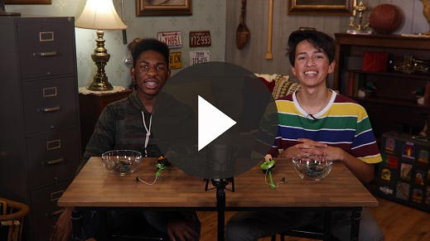
¿Escucharon el desafío para nosotros? Sí, esta semana, en casa, escribe una carta de agradecimiento a Dios. Cuéntale cuánto lo amas y lo agradecido que estás por su perdón y salvación.
Repetiremos la Verdad de fe una vez más.
• Mostrar Diapositiva Verdad de fe.
Vamos a repetirla: Dios me salva.
• Despídete de los niños para que pasen a los grupos pequeños o para que vayan a casa, si el encuentro termina aquí.
Grupo pequeño
30 minutos
Esta parte se puede hacer con todo el grupo de niños o en grupos pequeños. Durante las actividades en grupos pequeños, el objetivo es que los niños se acerquen a la Palabra de Dios y también se relacionen con los demás en su grupo. El líder del grupo pequeño se encargará de dirigir las actividades.

Conexión del grupo
¡Que no explote!
Materiales necesarios
- Globos, suficientes para que la mitad de cada grupo pequeño tenga un globo

No se necesita preparación para esta actividad.
¡Vamos a jugar! Vamos a formar dos equipos. Los jugadores de un equipo tendrán un globo inflado. Ese equipo tendrá que mantener los globos flotando en el aire. Los jugadores del otro equipo intentarán robarles los globos y explotarlos.
• Divide al grupo en dos equipos iguales. Entrega un globo a los jugadores de un equipo.
• Gana el niño que se quede con el último globo sin explotar.
• Si dispones de tiempo, jueguen de nuevo; esta vez, el otro equipo intentará hacer explotar los globos.
• Si sobran globos, se pueden usar para el repaso del Versículo de fe.

Repaso de la lección bíblica
Materiales necesarios
• Una Biblia para cada niño

No se necesita preparación para esta actividad.
Repaso de la historia bíblica: Éxodo 14:1–31
¡Dios es maravilloso y poderoso! Él quiere protegernos y cuidarnos porque está pendiente de todos los detalles de nuestra vida. La historia bíblica de hoy fue sobre cómo Dios salvó milagrosamente a los israelitas del ejército egipcio que los perseguían. Esta historia está en Éxodo 14.
• Divide el capítulo en porciones más pequeñas para que los voluntarios las lean en voz alta.
Díganme una cosa que recuerden de nuestra historia bíblica. (Escucha las respuestas).
Verdad de fe
Esta historia de la Biblia es un buen recordatorio de nuestra Verdad de fe: Dios me salva.
Vamos a repetirla juntos: Dios me salva.
• Mostrar Diapositiva Verdad de fe.

Reflexión en grupo
Puedes usar todas o solo algunas de las preguntas como iniciadoras de la conversación. Las preguntas marcadas con asterisco (*) están pensadas para estimular la conversación. Adáptalas a los intereses y la madurez del grupo. En general, los niños mayores tendrán más capacidad que los menores de profundizar en los temas.
Preguntas
¿Cómo se llamaba el país donde fueron esclavos los israelitas?
¿Por qué creen ustedes que el faraón no quería dejarlos ir?
¿Cómo protegió Dios a los israelitas?
¿Cómo piensan que se sintieron los israelitas cuando salieron de Egipto?
¿Por qué guió Dios a los israelitas hacia el Mar Rojo y no los llevó por otra ruta?
¿Cómo piensas que se sintieron los israelitas cuando atravesaron el Mar Rojo como si fuera tierra seca?
* ¿Cuáles son algunas cosas de las que necesitamos que Dios nos salve?
* ¿Qué hizo Dios para salvarnos?
* Menciona una manera en que Dios te protegió del peligro.
* ¿Cómo podemos agradecer a Dios por salvarnos?
* ¿Cómo podemos ayudar a otras personas a conocer y experimentar la salvación de Dios?

Aplicación y respuesta
Hay incontables ejemplos en la Biblia sobre el admirable poder de Dios. Sabemos que Dios nos protegerá y nos mantendrá sanos y salvos porque Él lo prometió. Él quiere ayudarnos a enfrentar todas las dificultades porque Él se ocupa de todos los detalles de nuestra vida.
¿Recuerdan nuestra Verdad de fe? Vamos a repetirla: Dios me salva.
Desarrolla un hábito
Anima a los niños a escoger un objeto cotidiano para asociarlo a la Verdad de fe.
Dios abrió un camino para salvarnos del pecado al enviar a Jesús a morir por nosotros en la cruz. Para recibir su perdón, solo tenemos que arrepentirnos de nuestros pecados y creer que Jesús murió para limpiar nuestros pecados. Las cruces se hacían con dos palos de madera. Esta semana, cada vez que veas algo hecho de madera, agradece a Dios por perdonar tus pecados y por salvarte.
Oración
Querido Dios, gracias por perdonarme y por salvarme de mi pecado. Ayúdame a confiar siempre en ti, especialmente en los momentos difíciles. Amén.

Repaso del Versículo de fe
Materiales necesarios
- 17 globos, cada uno con una palabra del Versículo de fe escrita adentro
Preparación
- Infla los globos para el Repaso del Versículo de fe
- Escribe las palabras del Versículo de fe (Salmos 37:23) y la referencia bíblica en 17 globos, una palabra por globo. Prepara un juego de globos para cada grupo pequeño.
Nuestro Versículo de fe es Salmos 37:23. Nos enseña que Dios dirige nuestros pasos porque Él se ocupa de todos los detalles de nuestra vida.
• Mostrar Diapositiva Versículo de fe.
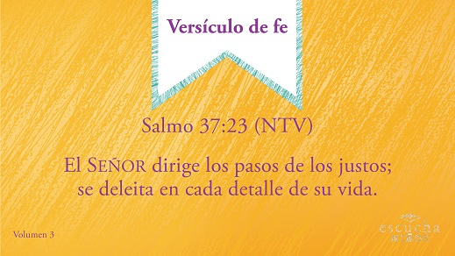
Vamos a repetirlo para comenzar a aprenderlo de memoria.
Salmo 37:23 (NTV)
El Señor dirige los pasos de los justos; se deleita en cada detalle de su vida.
Diversión con el Versículo de fe
El versículo con globos
En las siguientes tres sesiones, vamos a aprender más sobre este nuevo Versículo de fe. Este juego divertido nos ayudará a recordarlo. Cada globo tiene escrita una palabra del Versículo de fe. Pongamos todos los globos en el centro. Cuando diga «¡Ya!», tomen un globo y, entre todos, ordenen las palabras para formar el Versículo de fe. ¿Jugamos? (Respuesta del grupo)
• Coloca todos los globos en el centro del grupo. Los niños toman los globos y, entre todos, intentan ordenar las palabras del versículo.
• Antes de comenzar, repite con ellos una vez más el Versículo de fe.
• Opcional: Coloca una Biblia (NTV) a mano, para que los niños puedan buscar el versículo si no recuerdan exactamente el orden.

Actividad creativa
Hoja para pintar «Mar Rojo»
Materiales necesarios
• Hoja de actividad – Grupo pequeño, una por niño
• Crayolas o marcadores

No requiere preparación previa, pues las hojas ya están impresas.
Nuestra Verdad de fe hoy es: Dios me salva. Todos necesitamos ser salvos del pecado. Vamos a pintar la Hoja de actividad para recordar que Dios puede salvarnos igual que salvó a los israelitas de la esclavitud en Egipto y los libró del ejército egipcio cuando llegaron al Mar Rojo.
• Entrega a cada niño una Hoja de actividad. Espera mientras los niños colorean su hoja.
Oración
Querido Dios: Gracias por enviar a Jesús para salvarnos de nuestros pecados. Ayúdanos a confiar en ti todos los días. Amén

Repaso de la Verdad de fe
• Muestra la diapositiva Verdad de fe mientras llegan los padres.
• Aprovecha al máximo el tiempo con los niños, para que los padres vean lo que aprendieron. Pídeles que repitan la Verdad de fe y luego despídete de los niños para que se vayan con sus padres.
Lo que quiero que recuerden de la lección de hoy es nuestra Verdad de fe. Vamos a repetirla. Dios me salva.
• Mostrar Diapositiva Verdad de fe.

Despedida
• Al retirarse a su hogar, los niños llevarán la Hoja de actividad – Grupo pequeño.
• Recuérdales a los padres que tengan el Devocional familiar con sus hijos.
• Recuérdales también la fecha y la hora de la siguiente sesión.

